新北市107學年度「飯店職業試探參訪體驗活動」成果照片
活動名稱 | 飯店職業試探參訪體驗活動 | 活動地點 |  | 圓山飯店
活動時間 | 107年12月03日 | 活動對象 |  | 九年級師生共14位
活動目的 | 藉由體驗參訪活動，讓國中九年級學生實地瞭解技職教育及稻江商職餐飲科及觀光事業科，以增加選校資訊及未來選校的方向。
成果照片 | 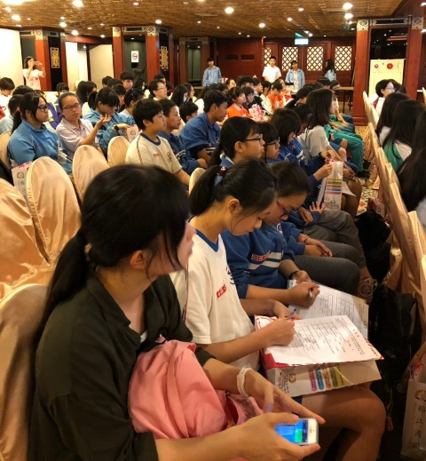 |  | 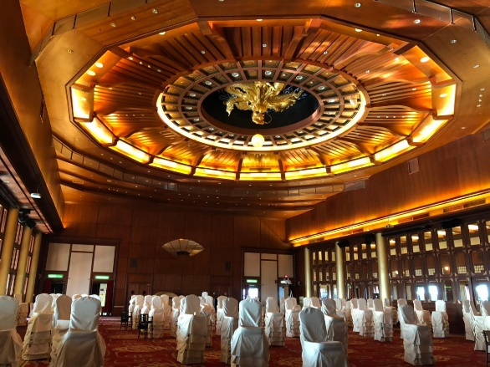
成果照片 | 體驗前簡介-認識稻江商職餐飲科及觀光餐飲科
成果照片 | 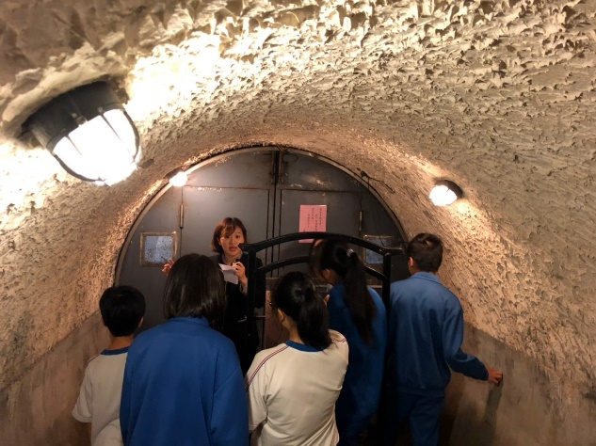 |  | 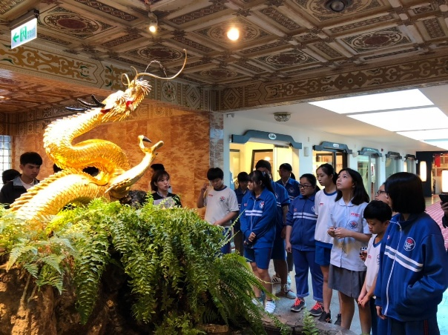
成果照片 | 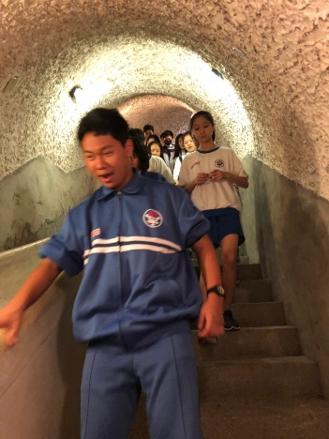 |  | 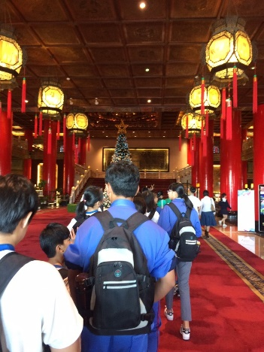
成果照片 | 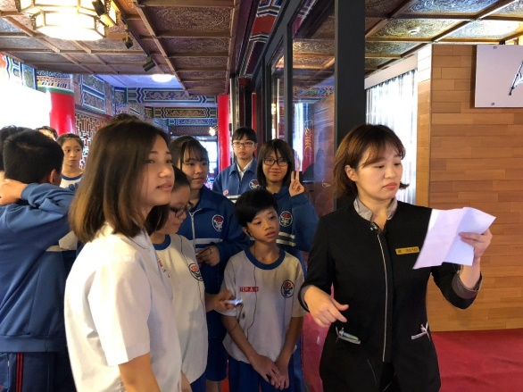 |  | 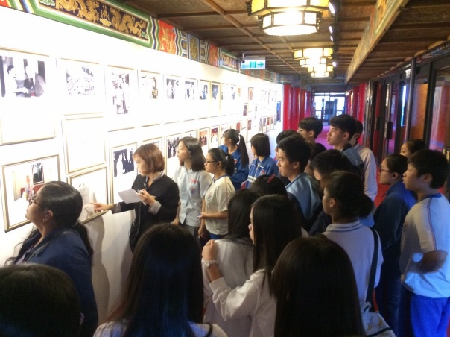
成果照片 | 現場走訪
成果照片 | 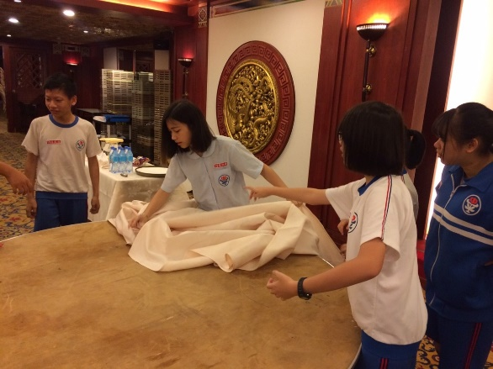 |  | 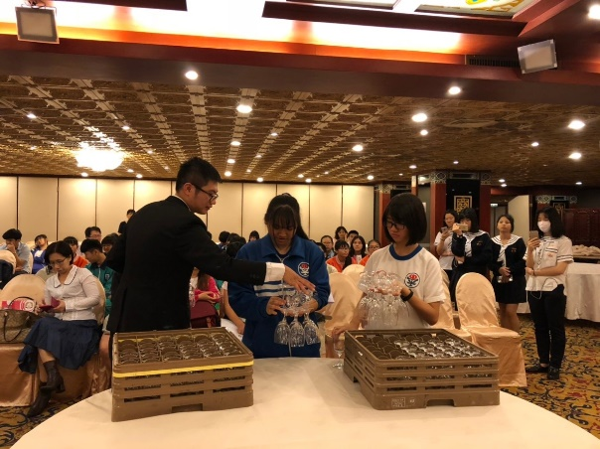
成果照片 | 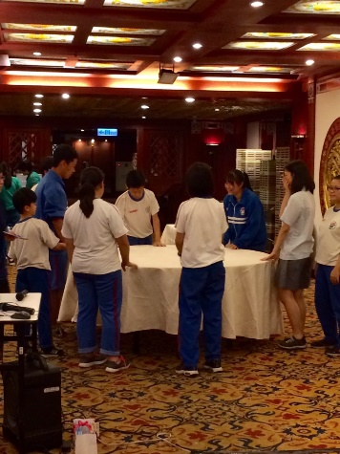 |  | 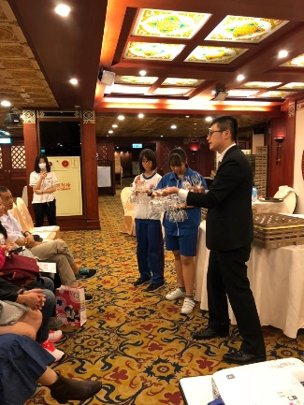
成果照片 | 現場指導與實作
成果照片 | 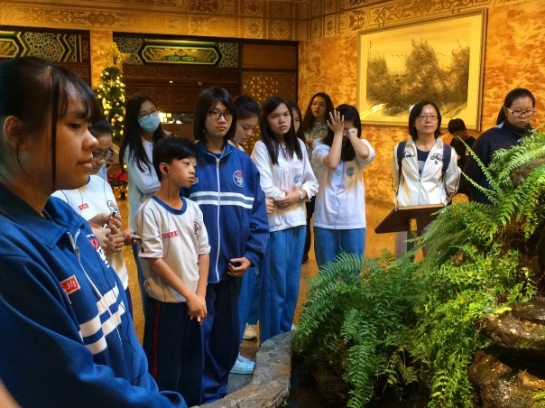 |  | 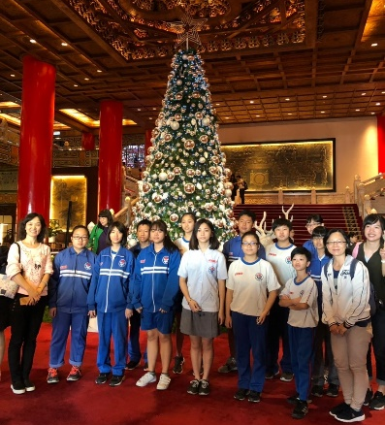
成果照片 | 滿載而歸
學生心得回饋
